班级动态(3.26）
一、来园基本情况
来园人数：应到30人，实到30人。
儿童（男孩） | 来园情绪 | 自主放物品 | 自主早点 | 儿童（女孩） | 来园情绪 | 自主放物品 | 自主早点
王秋逸 | √ | √ | 来园较晚 | 肖妙青 | √ | √ | √
纪苏晨 | √ | √ | √ | 嵇羽晞 | √ | √ | √
赵夏冉 | √ | √ | √ | 管亦星 | √ | √ | 来园较晚
白新奇 | √ | √ | √ | 陈怡何 | √ | √ | √
丁载誉 | √ | √ | √ | 陈艺茹 | √ | √ | √
杨言希 | √ | √ | √ | 刘佩琦 | √ | √ | √
樊晏清 | √ | √ | √ | 朱柯逸 | √ | √ | √
邵祉琛 | √ | √ | √ | 胡欣芮 | √ | √ | √
刘与一 | √ | √ | √ | 李梦兮 | √ | √ | √
蔡镇远 | √ | √ | √ | 张心愉 | √ | √ | √
崔子瑜 | √ | √ | √ | 徐佳一 | √ | √ | √
陶书宇 | √ | √ | √ | 曹婳 | √ | √ | √
李一凡 | √ | √ | √ | 顾一冉 | √ | √ | √
冯子乐 | √ | √ | √ | 朱天文 | √ | √ | √
孔梓睿 | √ | √ | √ | 黄雅萌 | √ | √ | √

- 户外活动
今天是调整为春夏作息的第一天，孩子们都早早来园，在8:15分准时下楼参与户外。今天我们玩的滑滑梯，孩子们在大好的春光下肆意玩耍，还能适时根据自己的身体状态脱衣、喝水，很不错呢！
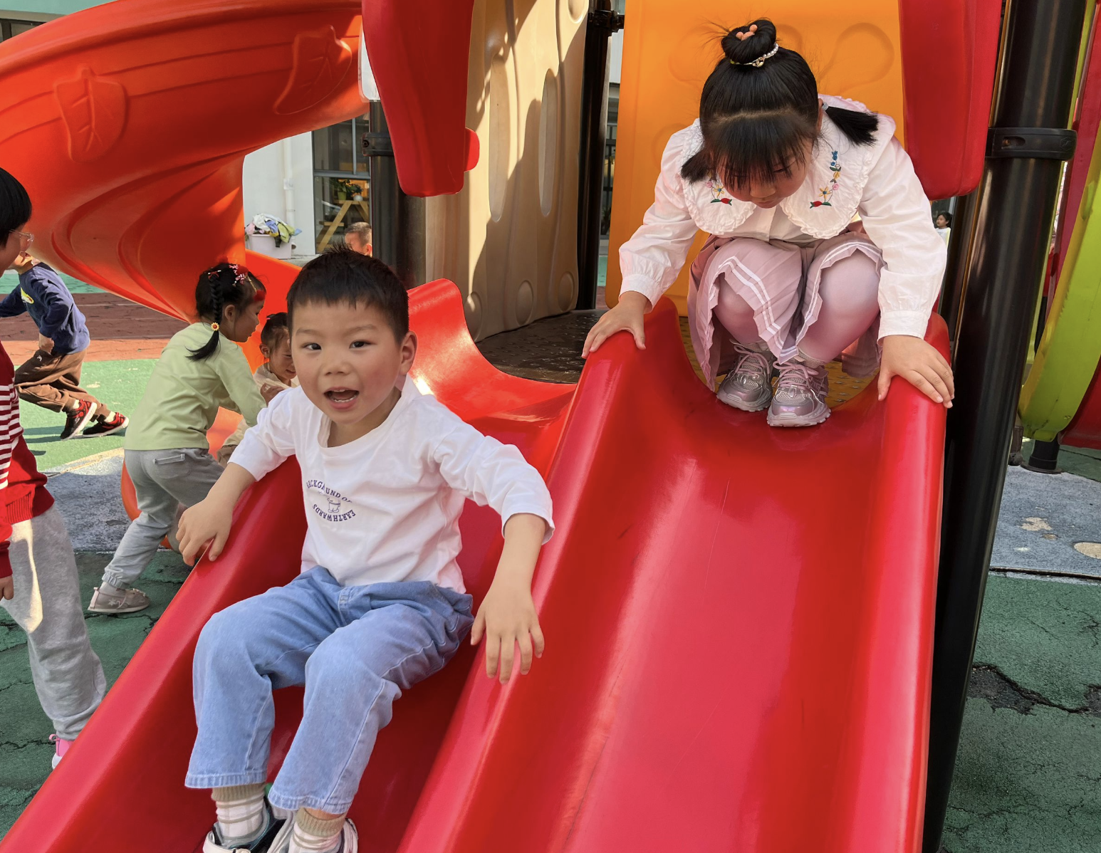 | 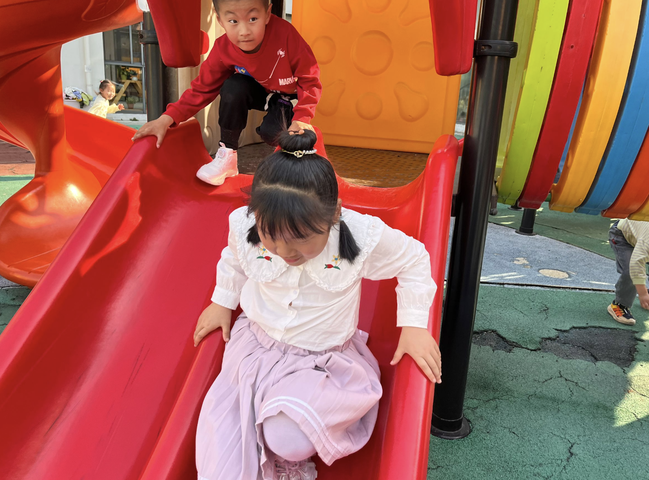 | 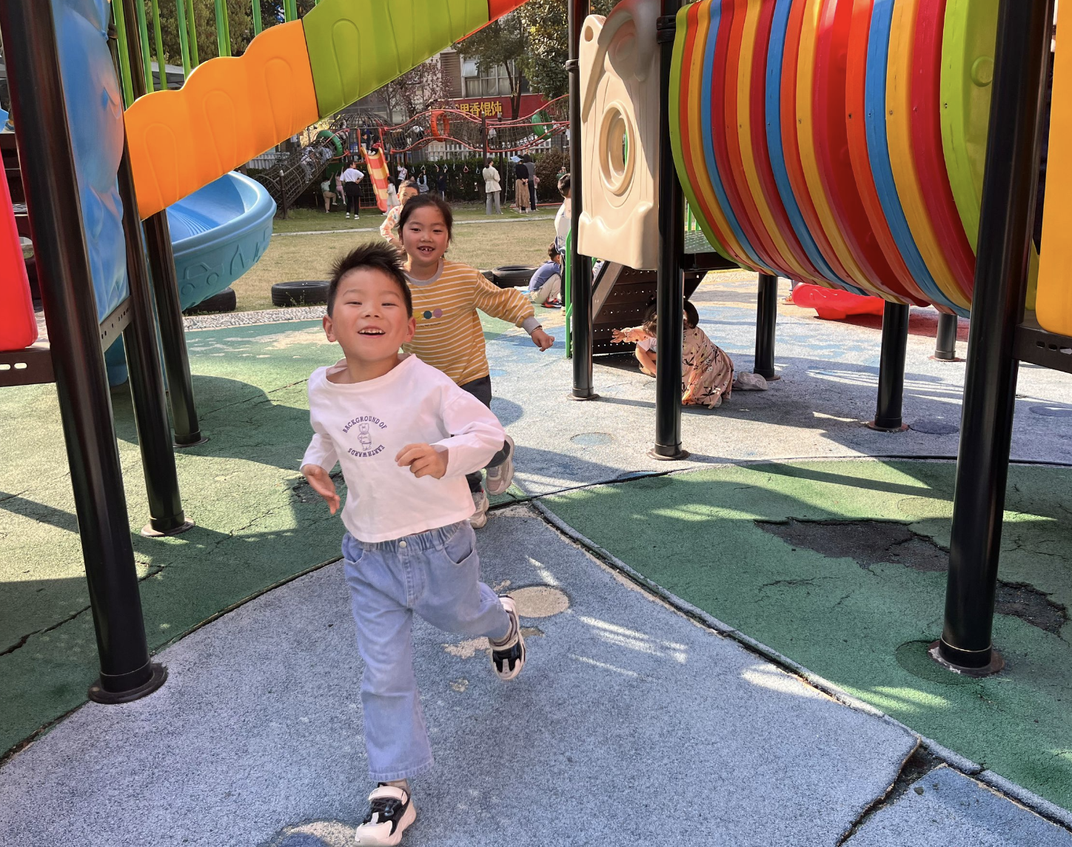

- 集体活动
《歌唱春天》是一首歌唱活动。歌曲由多乐句组成，八个乐句后为重复乐句即呼应开头，节奏欢快活泼、幽默风趣，强弱特点明显，语言通俗易懂，充满了朝气蓬勃的生活气息，是一首典型的东北民歌。歌曲表达了劳动人民向往春天、快乐欢呼的情感。歌中“嘿……拉”，唱起来非常响亮上口，唱出了小朋友对春天的热爱，非常符合幼儿的认知特点。本节教学活动通过图谱让幼儿理解歌词，学唱歌曲。
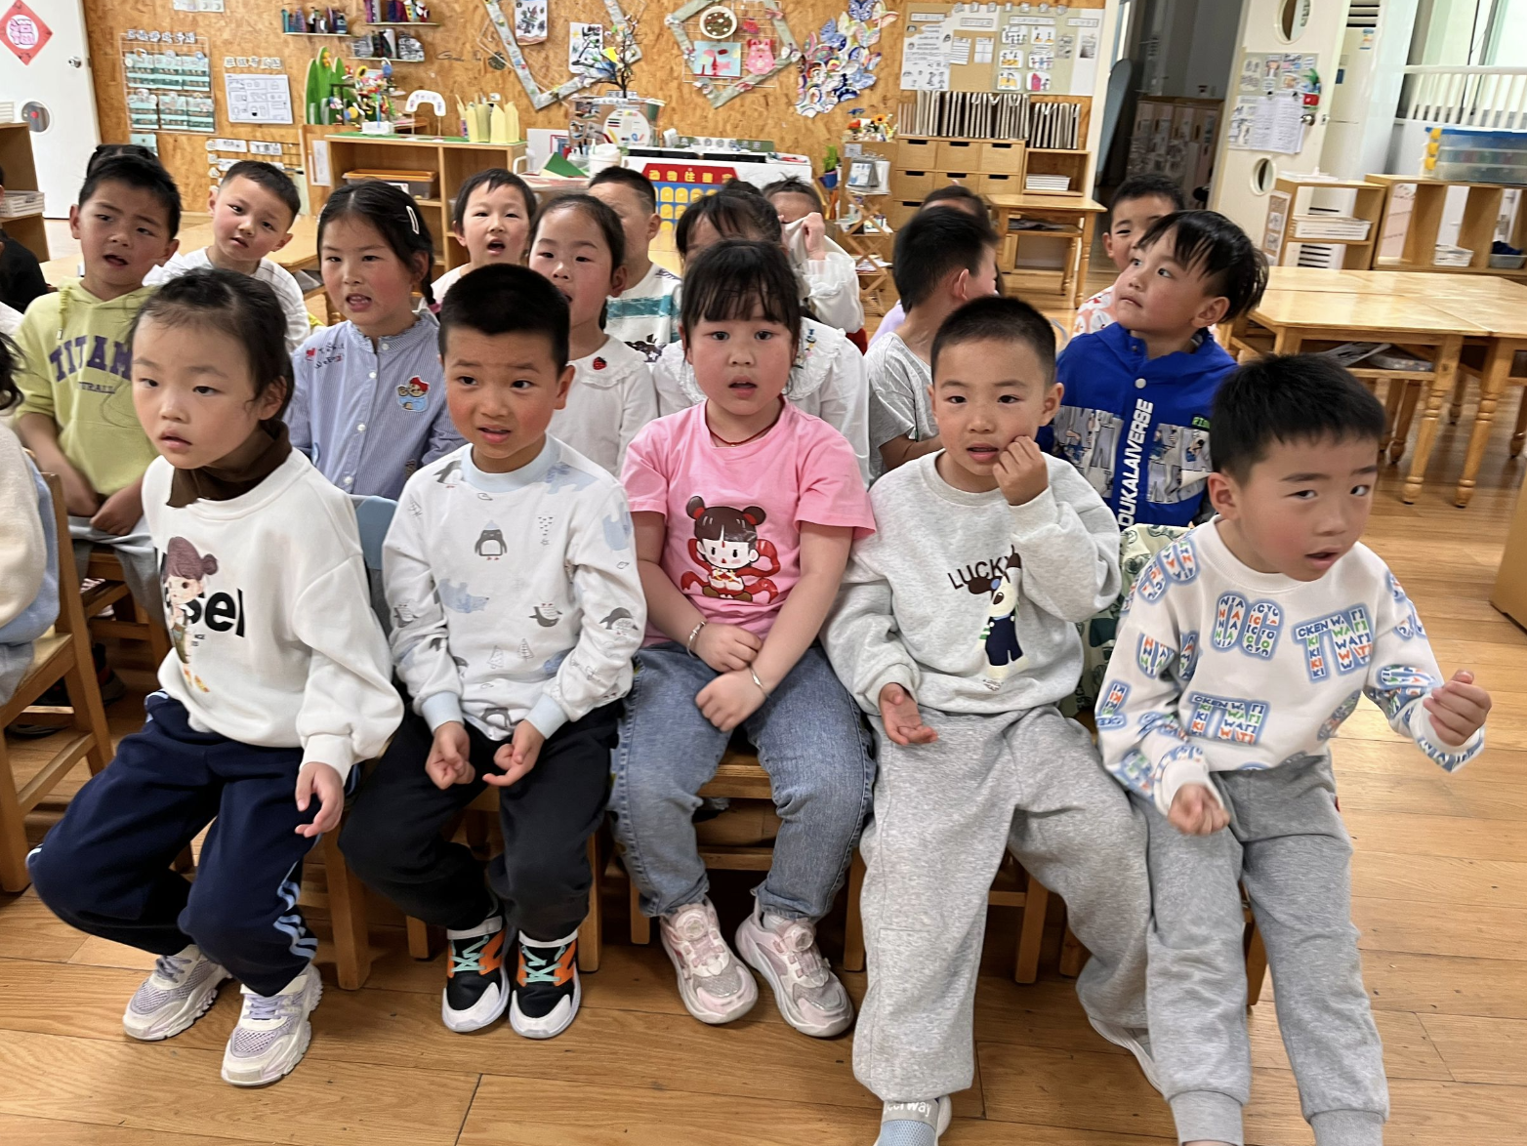 | 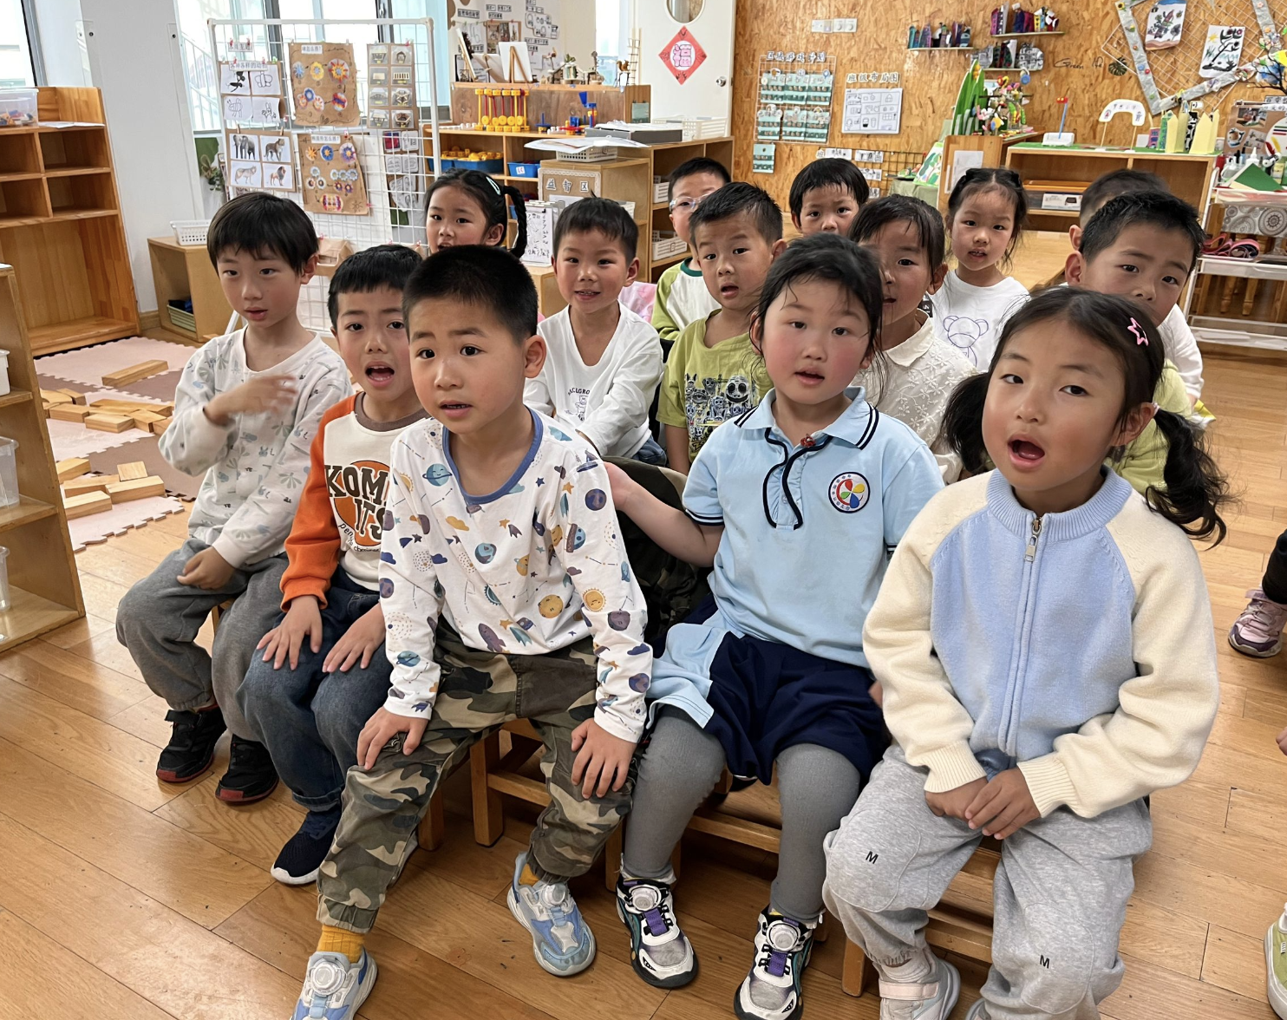 | 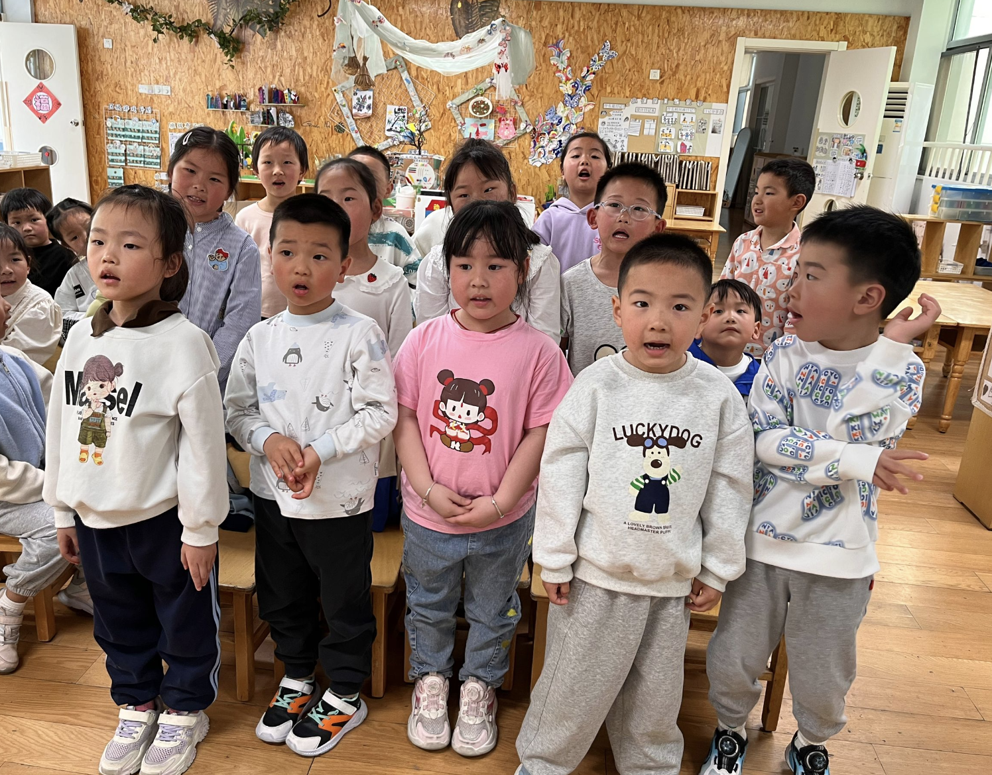
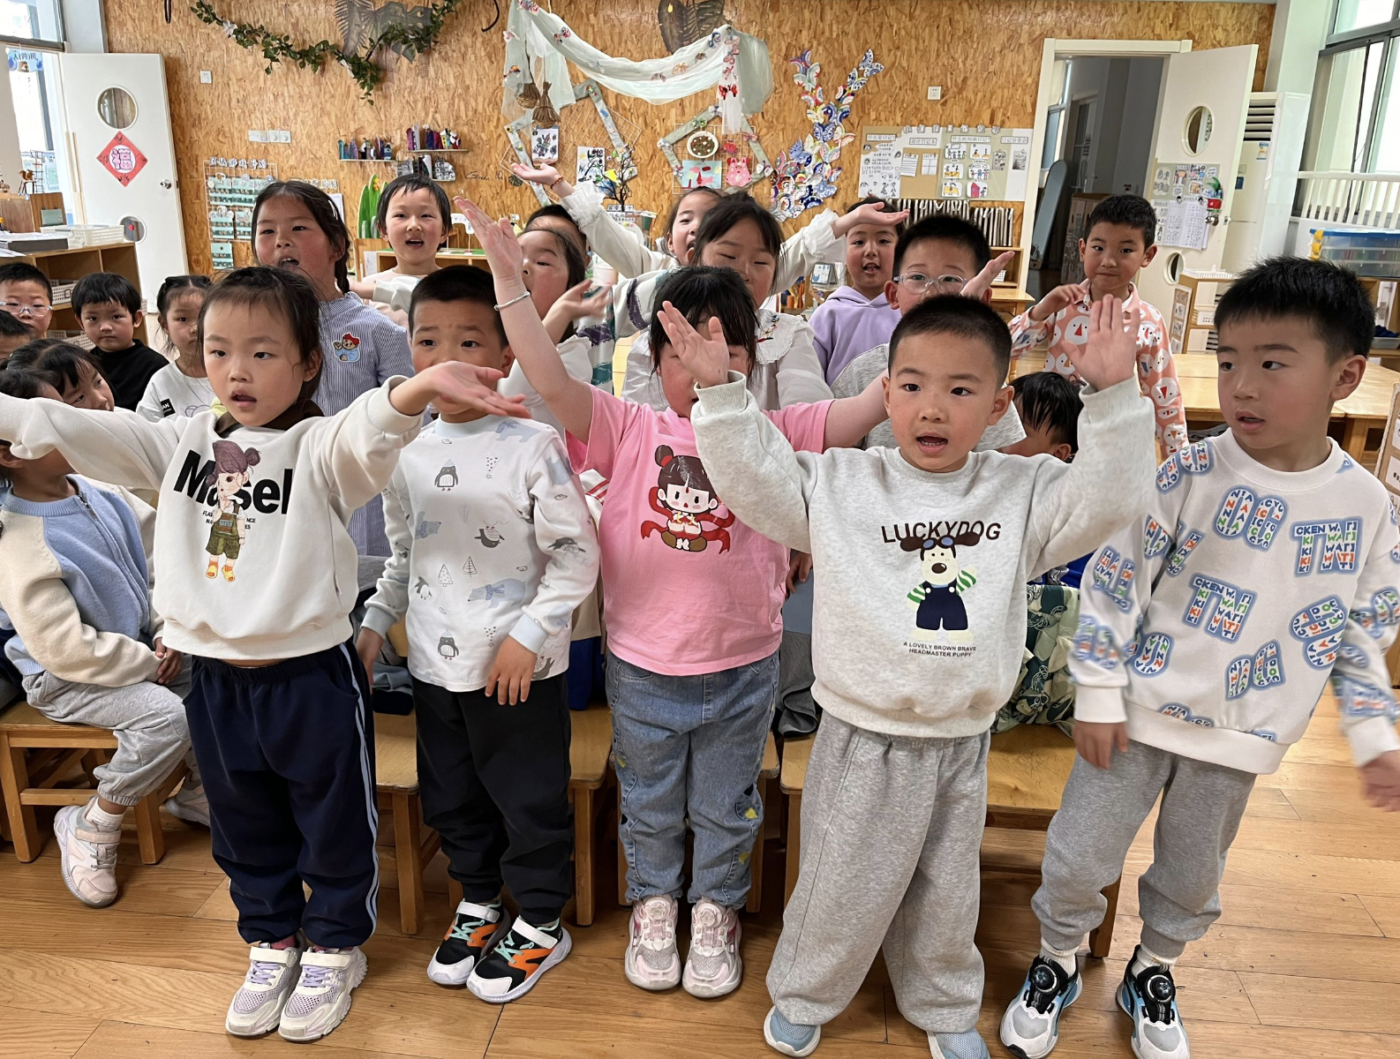 | 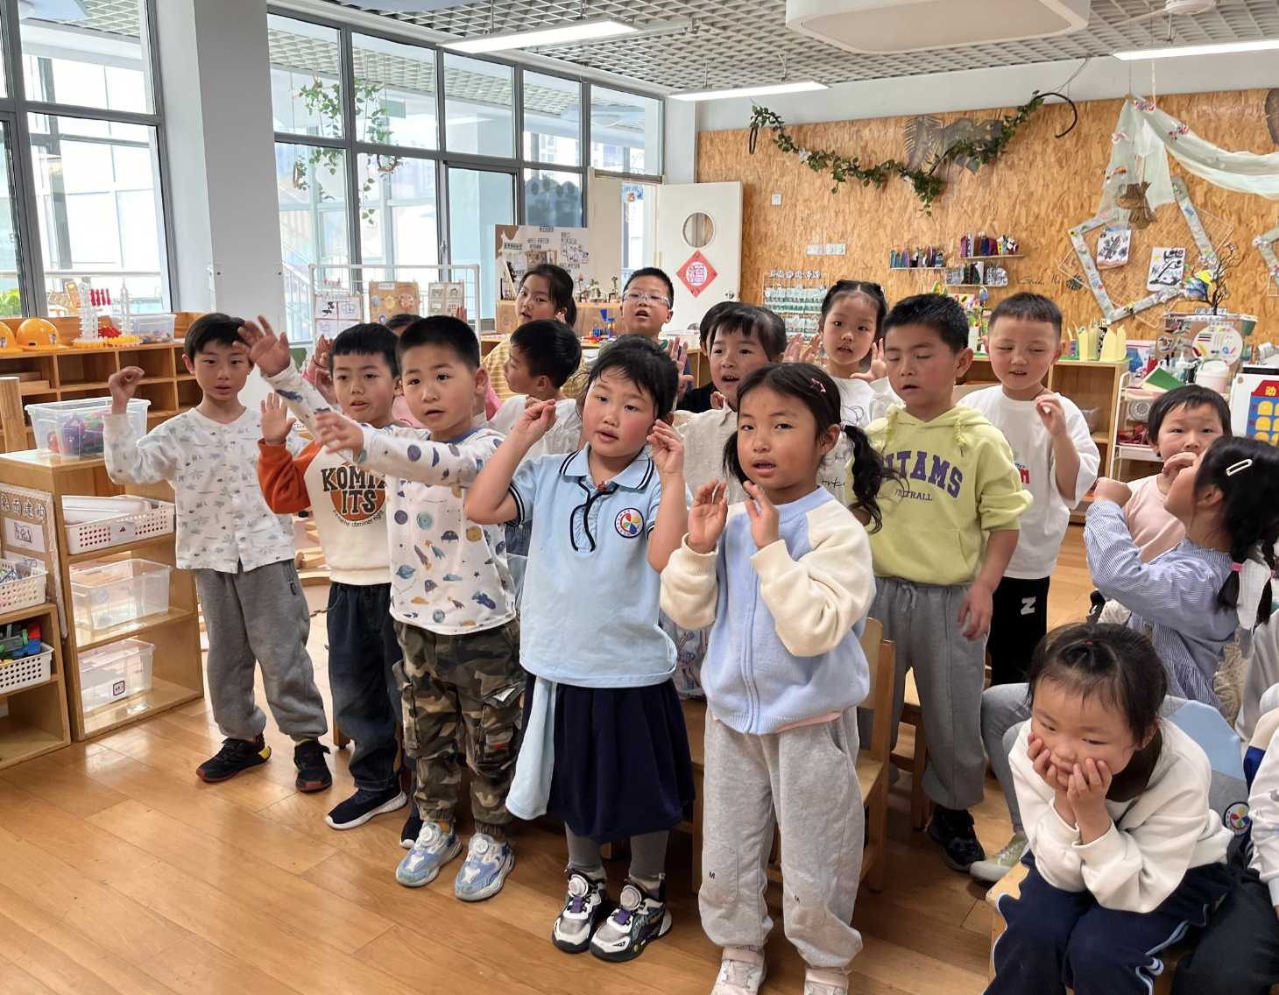

- 区域活动

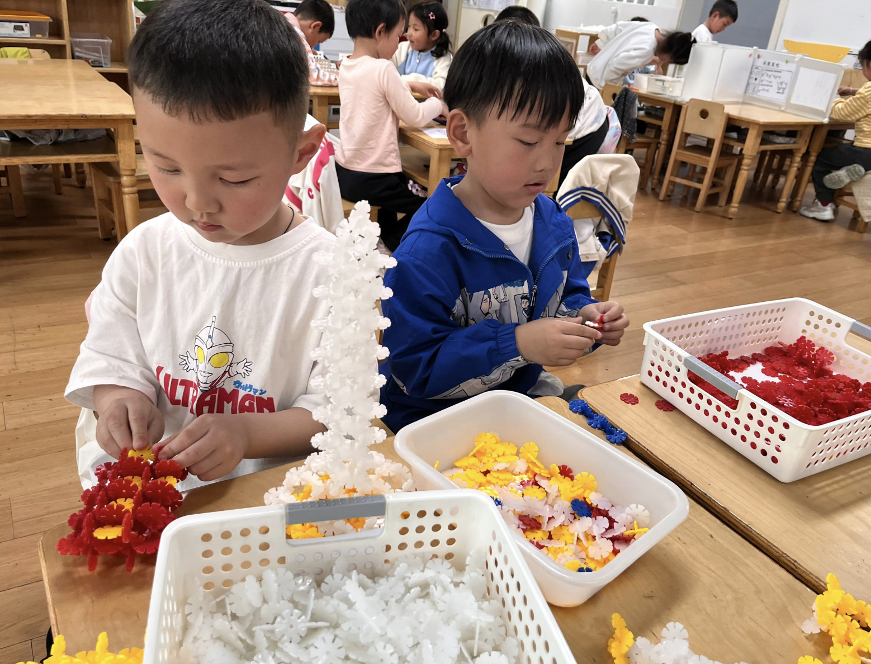 | 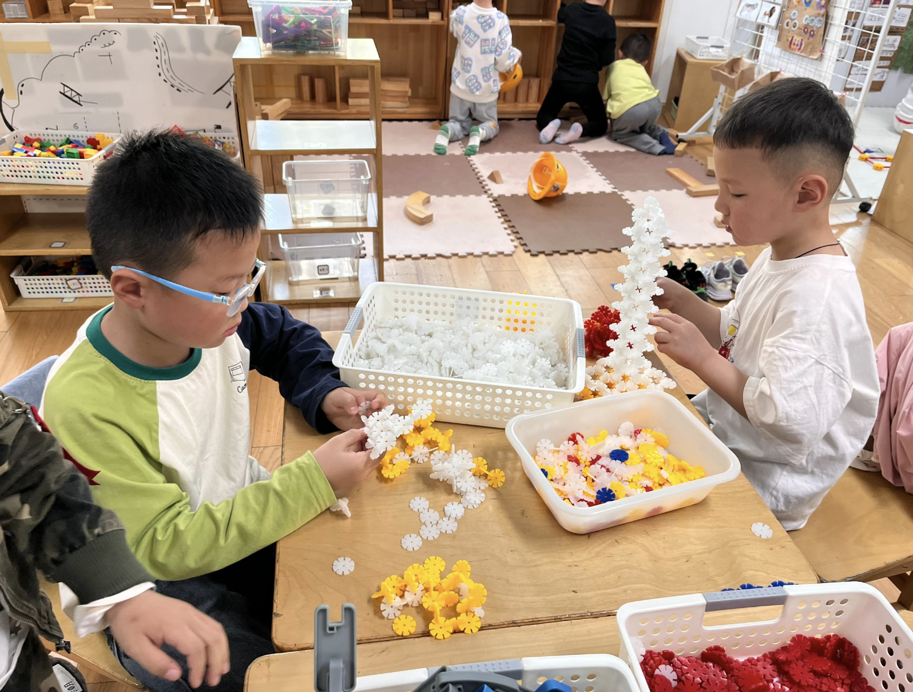 | 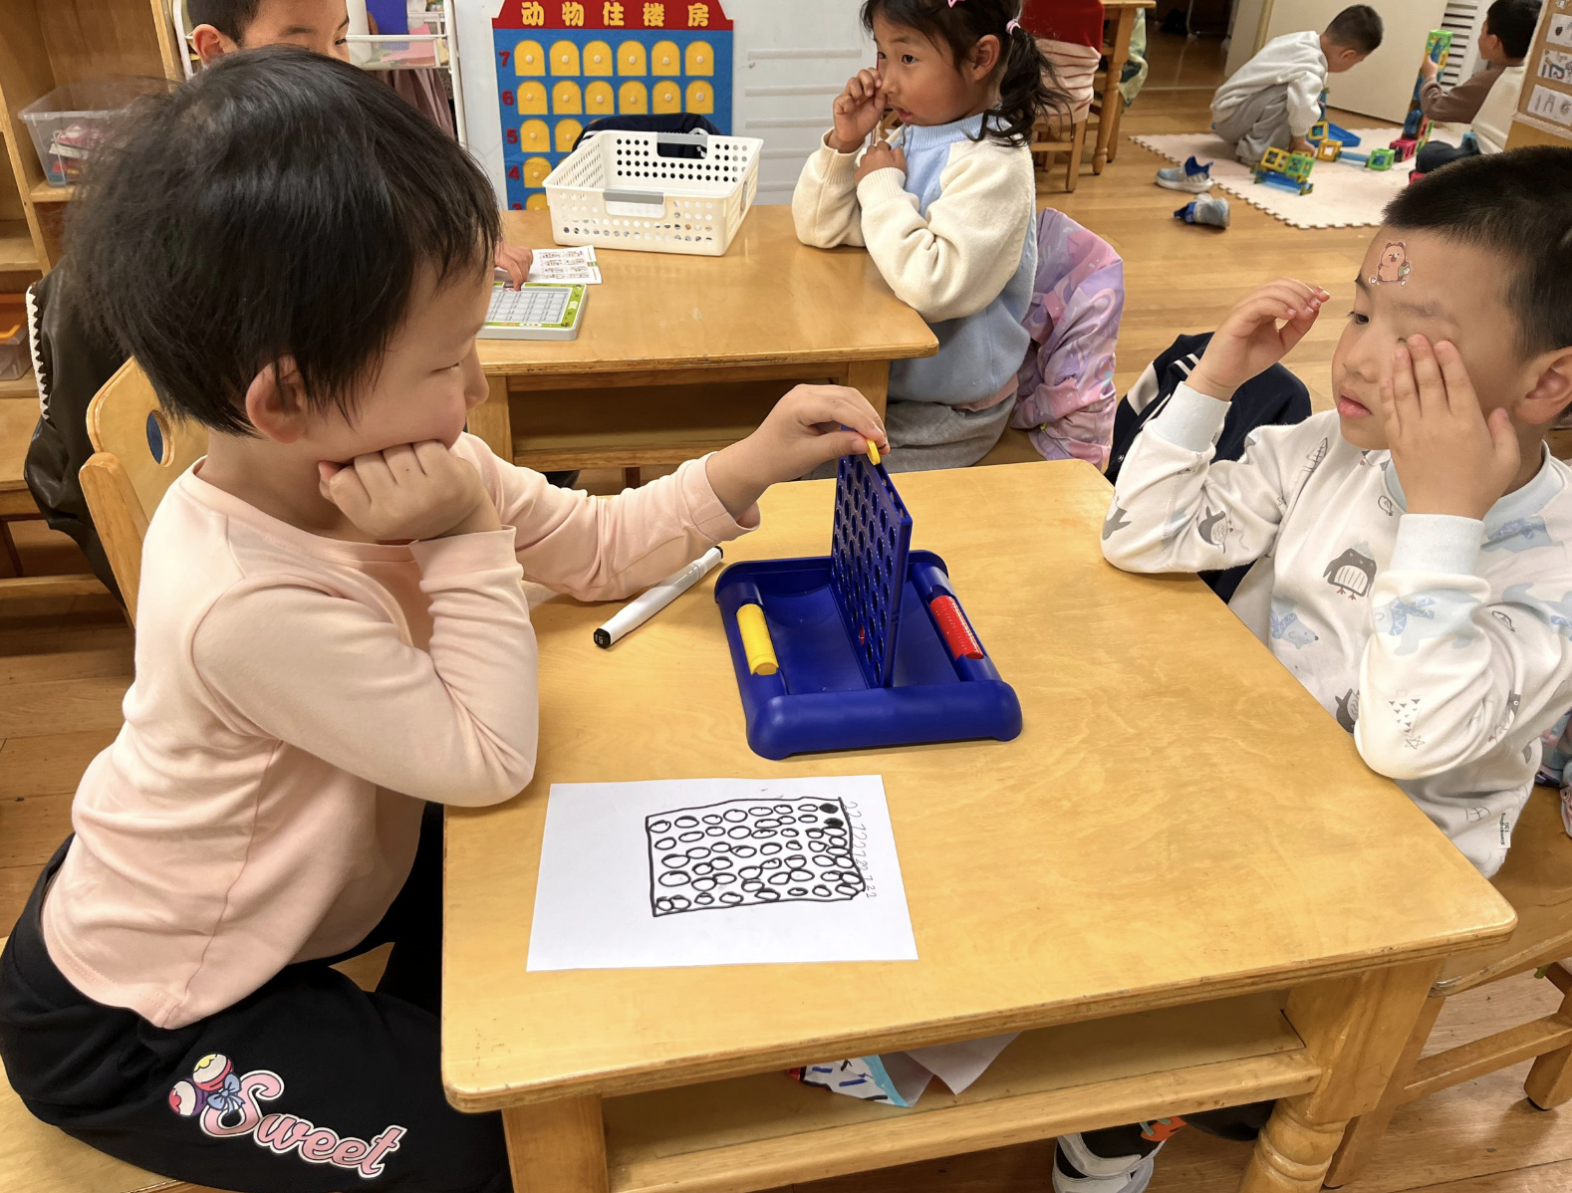
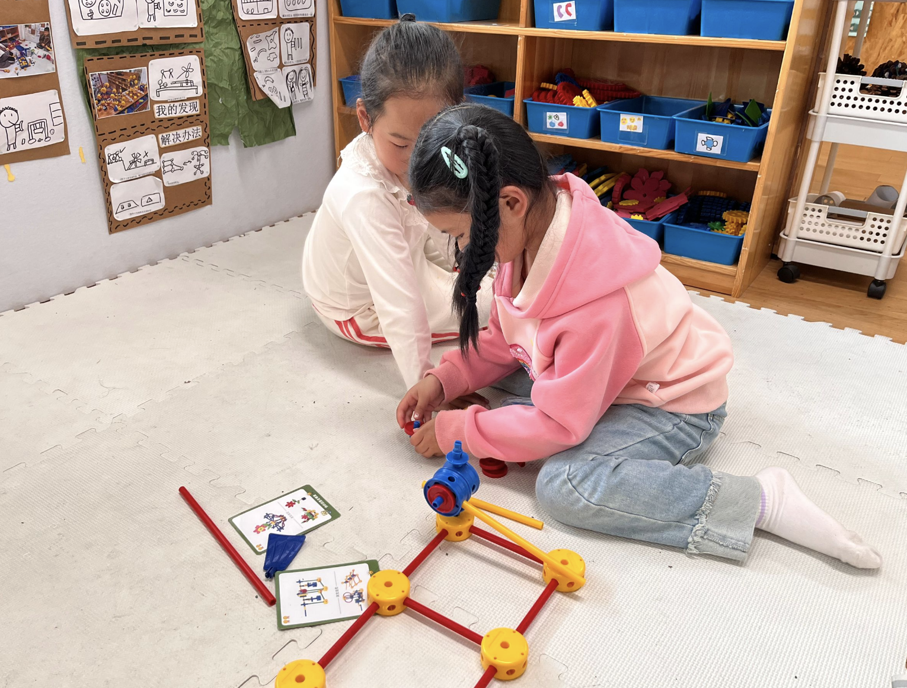 | 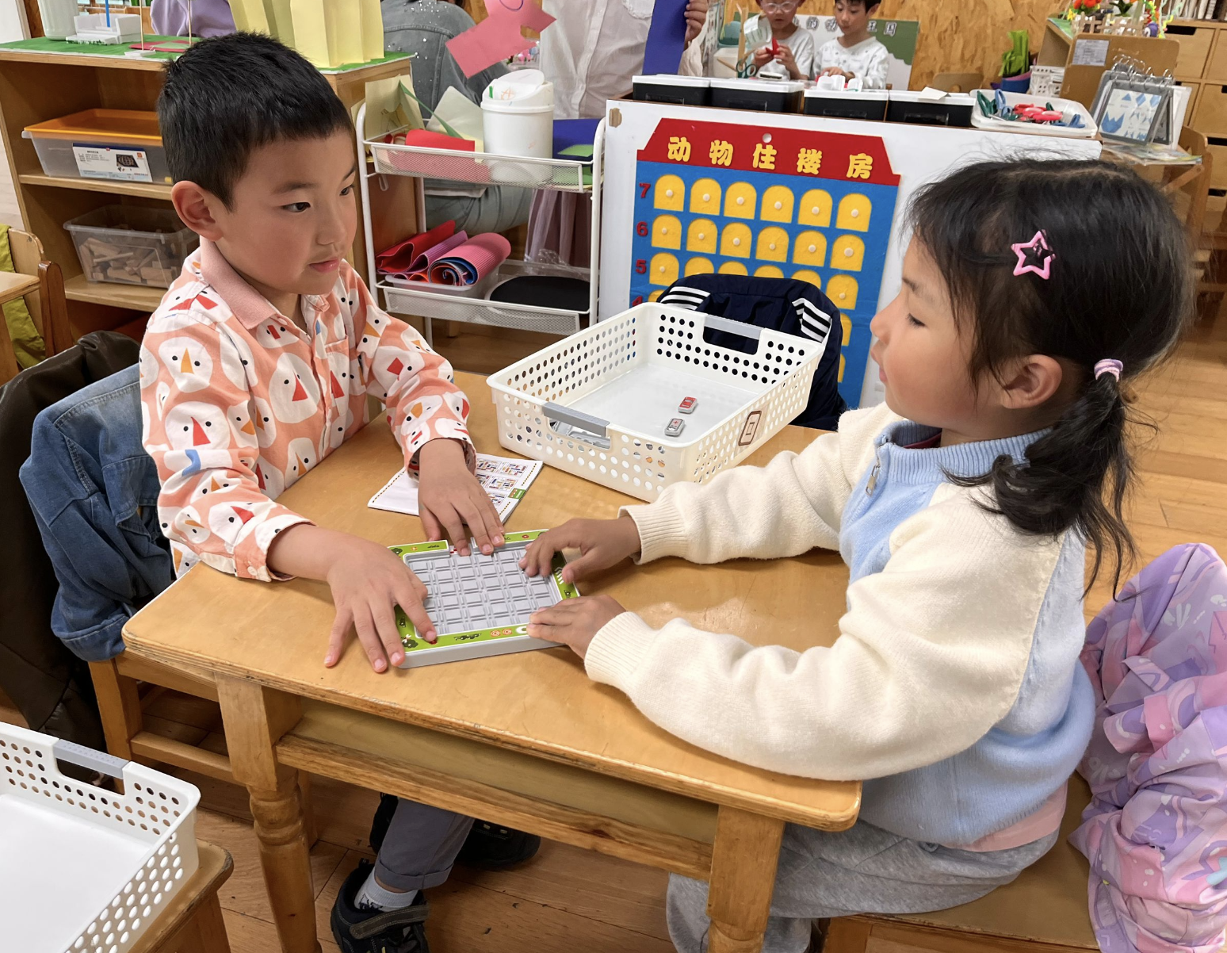 | 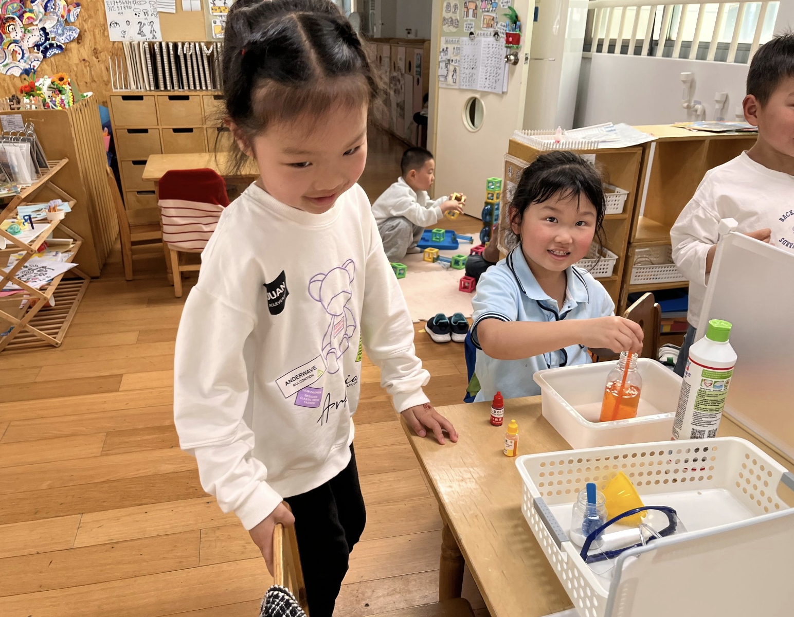

- 家园联系
明天大降温，请关注天气，为幼儿穿上适合的衣物。

